ОТЧЁТ о выполнении лабораторной работы №3
«Интерполяция и среднеквадратичное приближение функции, заданной в узлах, алгебраическими многочленами» Подготовил Сечейко Н.В., ст. гр. 421702
Цель работы. Исследовать поведение интерполяционных многочленов (равноотстоящие и чебышевские узлы) и сплайнов при разных числах узлов, а также построить многочлены наилучшего среднеквадратичного приближения для степеней m=1, .. ,4.
Вариант. Функция: f(x)=ctg(x). Отрезок: [a;b]=[0.3;2π/3]. Исследования проведены для n=1,2,3,4,5,10.
Задание 1. Необходимо построить интерполяционные многочлены степени n для функции f(x), заданной в равноотстоящих точках отрезка [a;b] и исследовать зависимость погрешности интерполирования от
степени полинома n (n = 1, 2, 3, 4, 5, 10) (для удобства оформления в отчёте показаны решения для степени n=5 и n=10). Для этого я:
а) Создал таблицу значений заданной функции в равноотстоящих точках отрезка x_{j}=a+j*(b-a)/n, j=[0;n], j∈Z.
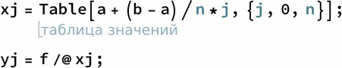
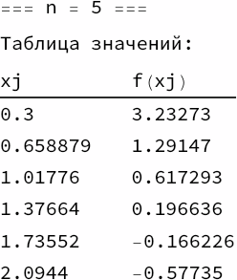
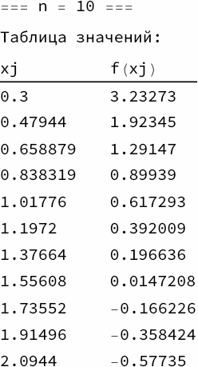

б) Нашёл интерполяционный многочлен N_{n}(x)

в) График функции f(x), узлов интерполирования и интерполяционного многочлена N_{n}(x) на отрезке [a-h;b+h]:

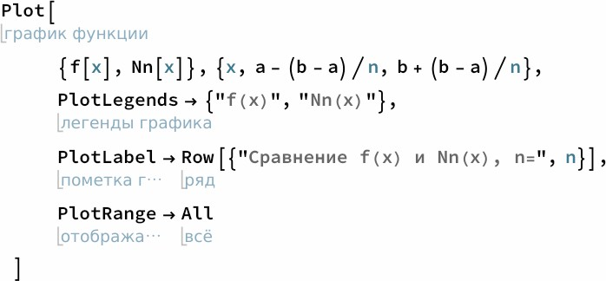

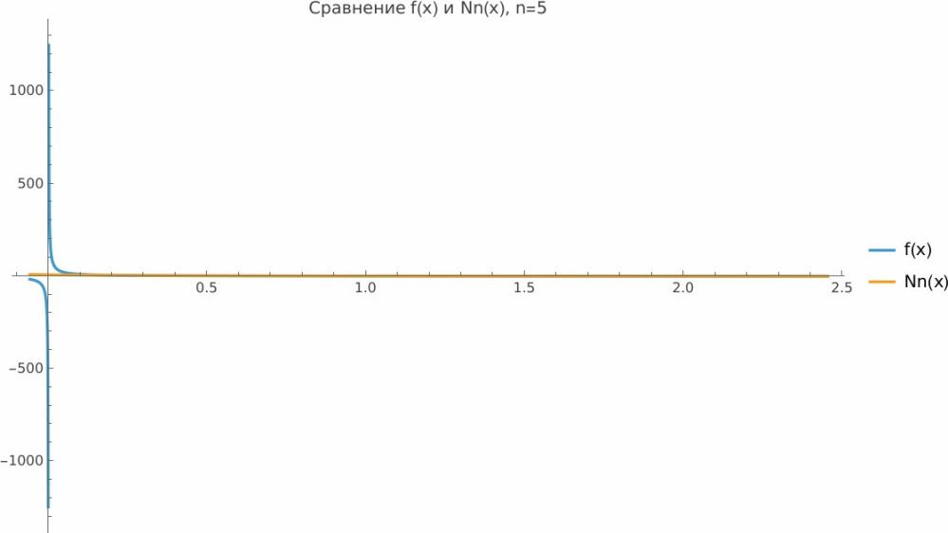
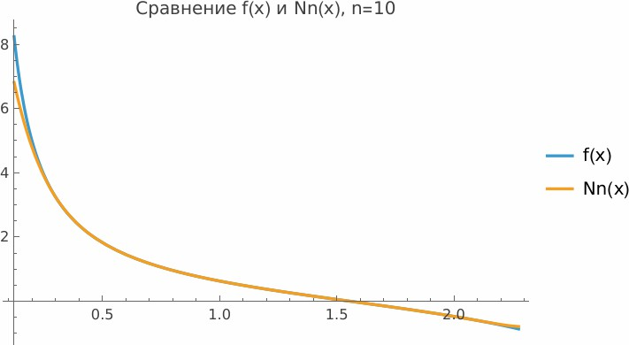

г) График абсолютной погрешности интерполирования много- членом Ньютона R_{n}(x) на отрезке [a;b]:
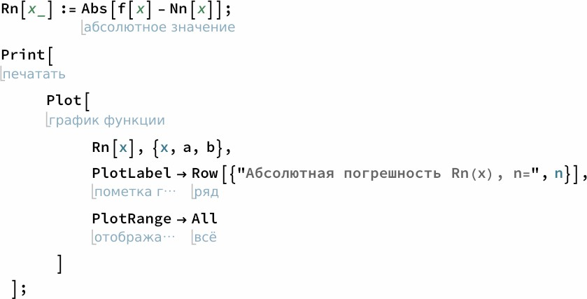
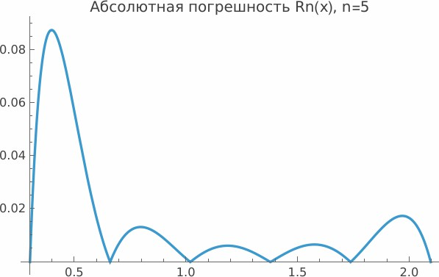
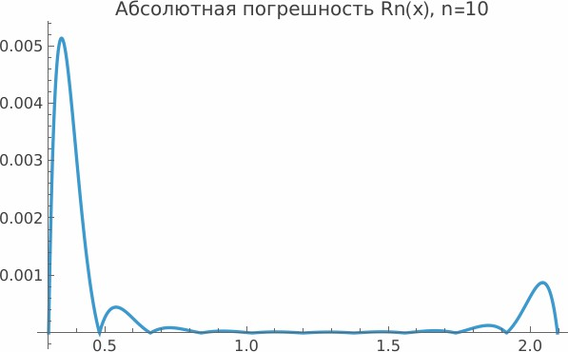

д) Максимум погрешности R_{n}(x) на отрезке [a;b]:

Задание 2. Повторить те же действия для неравноотстоящих узлов на отрезке [a;b], расположенных пропорционально нулям многочленов Чебышева.
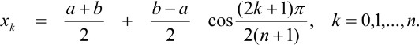
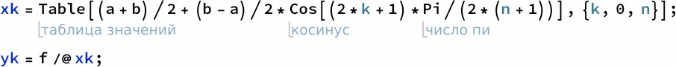

(для удобства оформления в отчёте представлены решения для n=5 и
n=10)

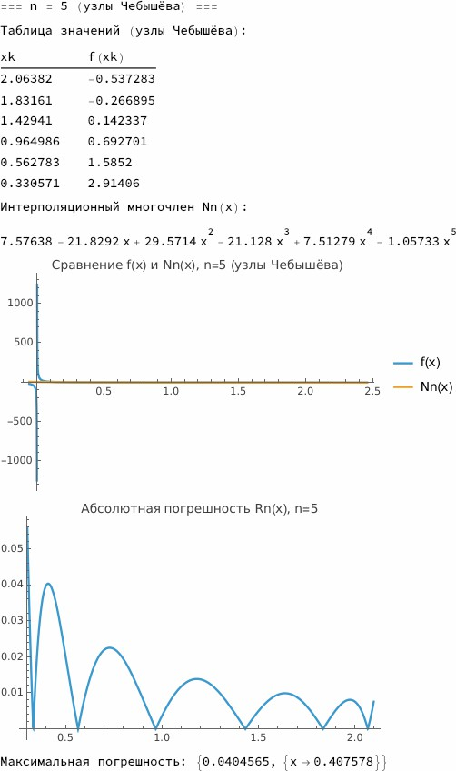

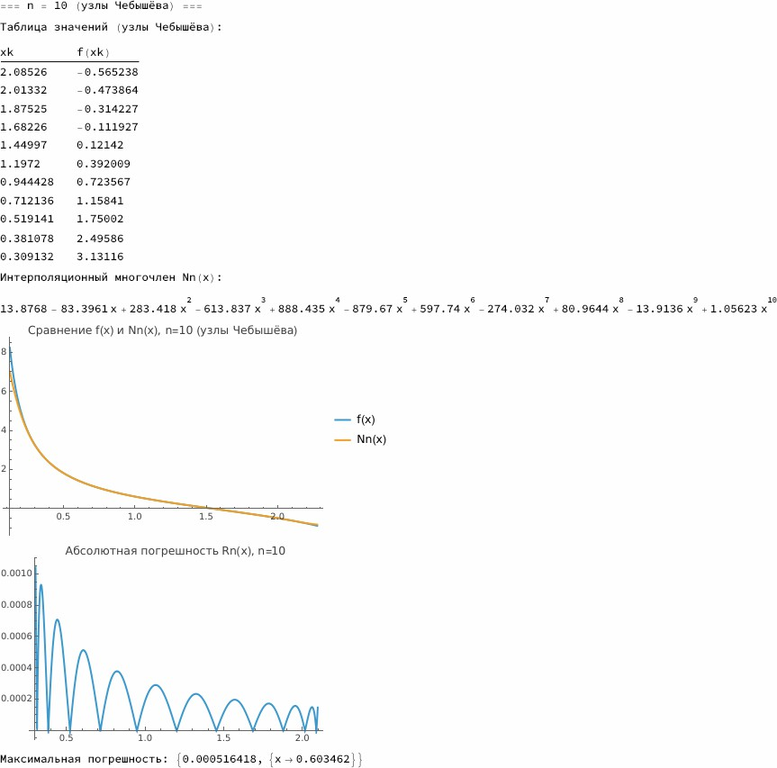

Задание 3. Нужно выполнить интерполяцию функции f(x) сплайном Sf(x) используя таблицу значений функции f(x) в равноотстоящих точках для n=5 и n=10:
а) Графики функции f(x), узлов интерполирования и интерполяционного сплайна Sf(x) на отрезке [a-h;b+h].
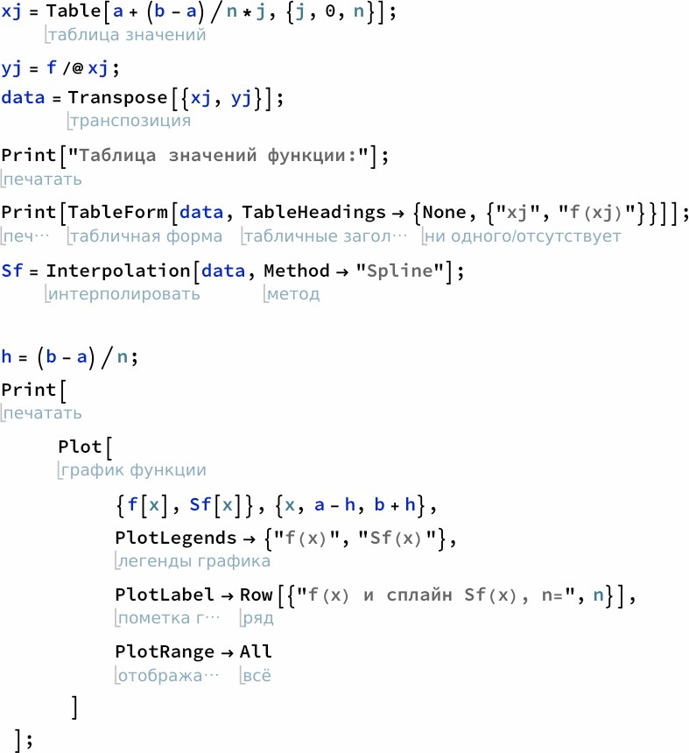

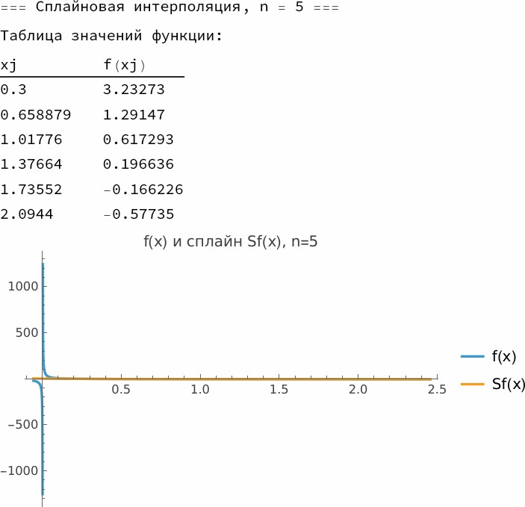

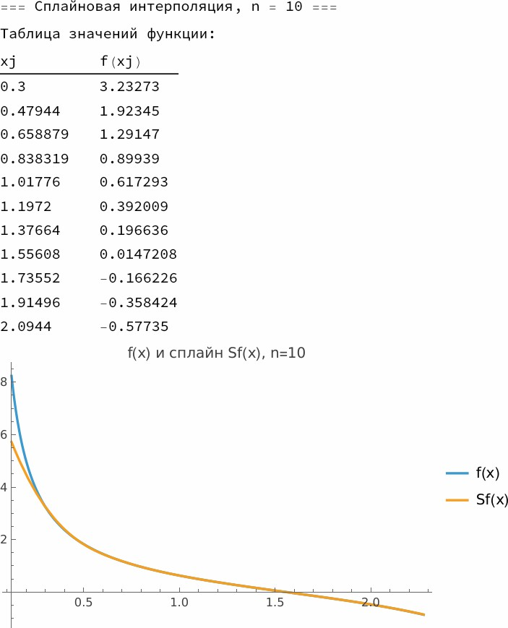

б) График абсолютной погрешности интерполирования сплайном
R_{n}(x)=f(x)-Sf(x) на отрезке [a;b].
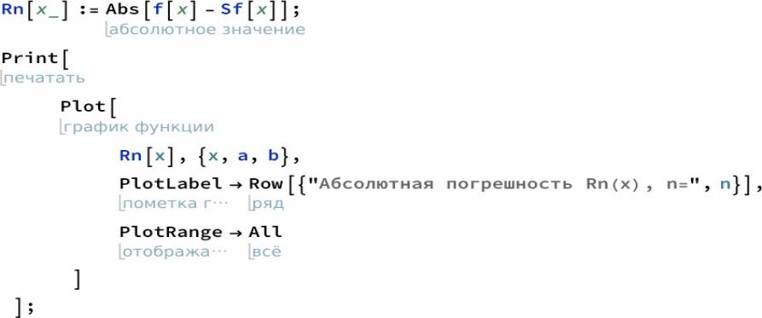

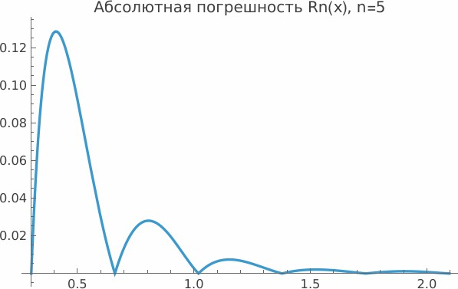
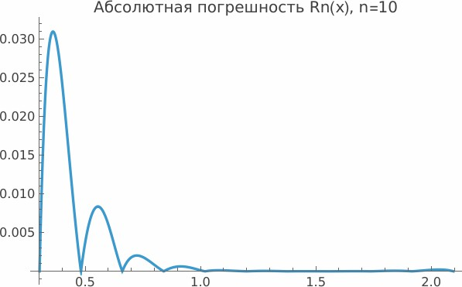

в) Максимум погрешности R_{n}(x) на отрезке [a;b]:

n=5:

n=10:
Задание 4. Таблица максимальных значений погрешности R_{n}(x) для разных значений n.

n | Равноотстоящие узлы | Чебышёвские узлы | Сплайн
1 | 1.2039 | 1.2639 | —
2 | 0.2526 | 0.2526 | —
3 | 0.3018 | 0.3018 | —
4 | 0.1628 | 0.1628 | —
5 | 0.0875 | 0.0875 | 0.1288
10 | 0.00045 | 0.00045 | 0.00840

Задание 5. Необходимо построить с помощью метода наименьших квадратов аппроксимирующие алгебраические многочлены наилучшего среднеквадратичного приближения.
а) Многочлены наилучшего среднеквадратичного приближения для степеней m=1,2,3,4.
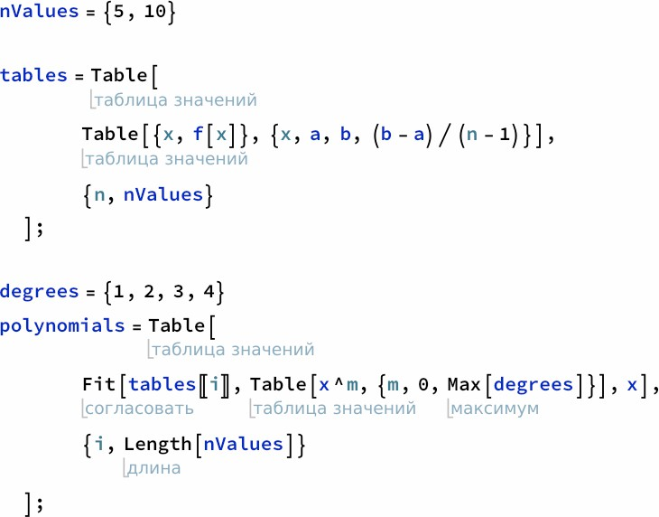

для удобства:
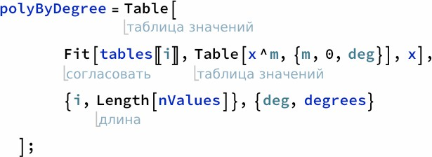

б) Графики функции f(x), узлов функции и многочленов.

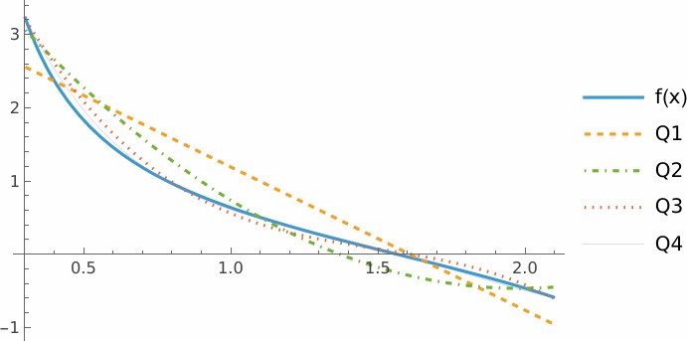
n=5

n=10:
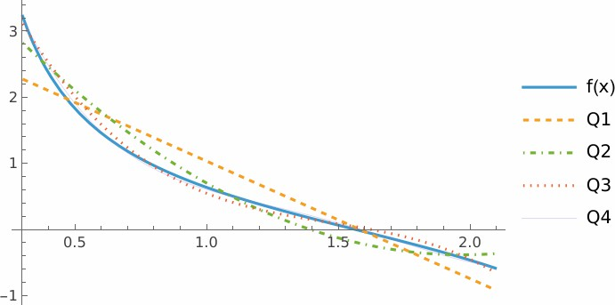

Вывод: По результатам вычислений и сравнений можно сделать следующие выводы:
- Погрешность интерполирования уменьшается с увеличением числа узлов для всех способов.
- Сплайновая интерполяция показала невысокие значения погрешности даже при небольшом числе узлов. Это подтверждает её устойчивость и плавность аппроксимации по сравнению с многочленами.
- Зависимость погрешности от числа узлов носит монотонный характер: чем больше узлов, тем меньше ошибка, что соответствует теоретическим ожиданиям.
- Метод наименьших квадратов позволил построить многочлены наилучшего среднеквадратичного приближения. Увеличение степени аппроксимирующего многочлена привело к уменьшению максимальной ошибки и лучшему совпадению графиков.
Резюмируя, можно сказать, что с увеличением числа узлов и степени многочлена точность аппроксимации возрастает. Интерполяция в узлах Чебышева и сплайновая интерполяция обеспечивают более устойчивые результаты и меньшие колебания ошибки. Метод наименьших квадратов даёт хорошее среднее приближение функции, особенно при увеличении степени многочлена.

